舞蹈 社团活动记录

活动过程 | 时间：5月 6日 | 地点：舞蹈房 | 人数：30
具  体  内  容 | 1、成员点名，组织教学  2、复习压后腿  （1）确定把杆位置  （2）提出把杆要求：开 绷 直  （3）跟音乐配合，要求同压前腿。  （4）纠正不足，再跟音乐做一遍  3、结束教学  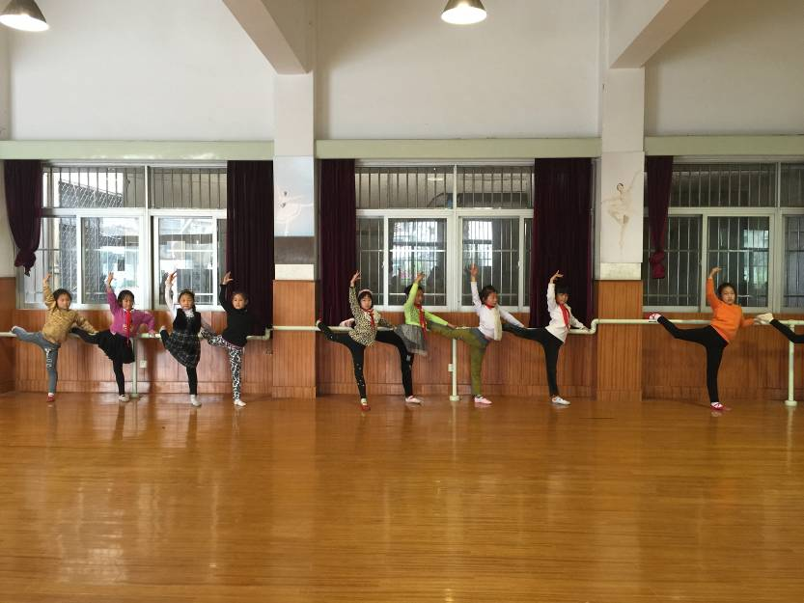
备
注

舞蹈 社团活动记录

活动过程 | 时间：5月8日 | 地点：舞蹈房 | 人数：30
具  体  内  容 | 1、成员点名，组织教学  2、复习横叉  （1）确定地面位置  （2）提出地面要求：开 绷 直  （3）横叉：将两腿劈开分别位于身体两侧，呈180°角。  （4）要求：膝盖不弯曲，脚背绷直。  （5）无法呈180°的同学由同伴帮忙压。  （6）纠正不足。  4、结束教学  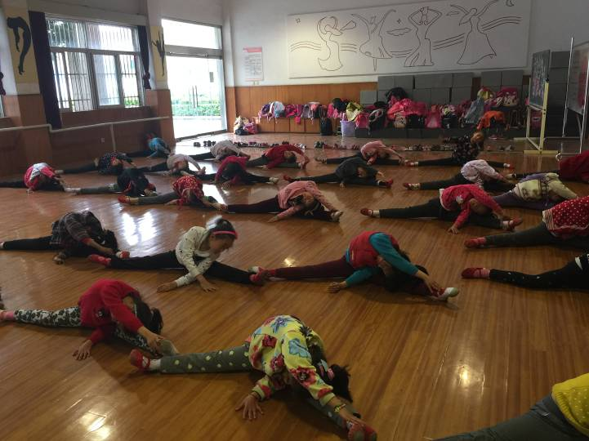
备
注

舞蹈 社团活动记录

活动过程 | 时间：5月13日 | 地点：舞蹈房 | 人数：30
具  体  内  容 | 1、成员点名，组织教学  2、学习踢后腿  （1）确定地面位置  （2）提出要求：开 绷 直  （3）踢后腿：双手扶把杆，准备时脚尖前点地，左腿为主力腿，右腿为动力腿，踢时身体同时后下腰，尽量以脚尖触前额  （4）要求：膝盖不弯曲，脚背绷直。  （5）纠正不足。  4、结束教学  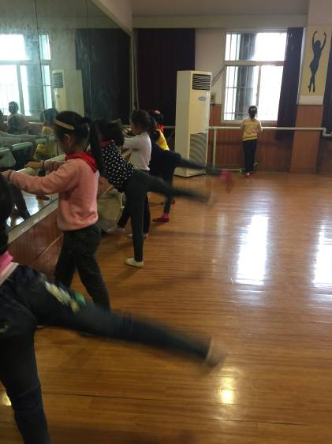
备
注

舞蹈 社团活动记录

活动过程 | 时间：5月15日 | 地点：舞蹈房 | 人数：30
具  体  内  容 | 1、成员点名，组织教学  2、复习压旁腿  （1）确定把杆位置  （2）提出把杆要求：开 绷 直  （3）旁压腿：在前压腿的基础上，换手扶把，转体180度，身体与两腿成一个水平面。旁压时，以胯为轴心，上体保持平直，向动力腿折叠。用耳触脚背。  （4）跟音乐配合，要求同压前腿。  （5）纠正不足，再跟音乐做一遍  4、结束教学  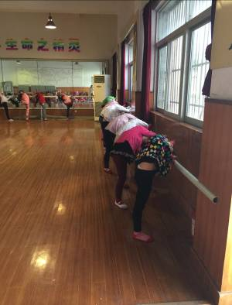
备
注

舞蹈 社团活动记录

活动过程 | 时间：5月20日 | 地点：舞蹈房 | 人数：30
具  体  内  容 | 1、成员点名，组织教学  2、新授下腰  （1）确定把杆位置  （2）单手扶把杆，另一只手举过头顶，慢慢向后下，用头顶去找臂部，单手撑地，另一只随后撑地，再起，反复一定的次数后，向后弯腰下去坚持一下。  3、结束教学  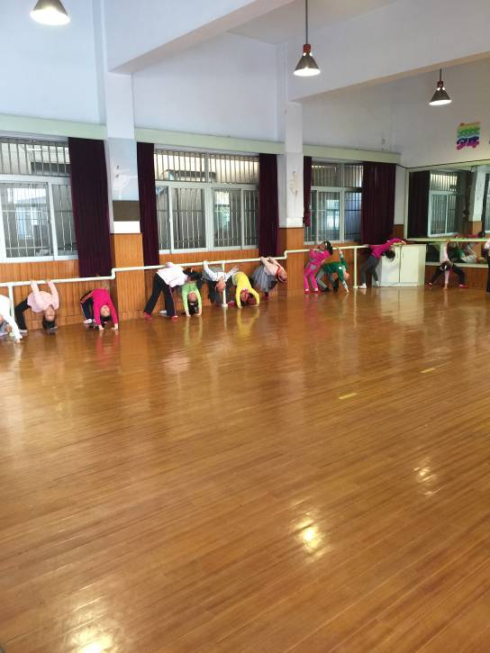
备
注

舞蹈 社团活动记录

活动过程 | 时间：5月22日 | 地点：舞蹈房 | 人数：30
具  体  内  容 | 1、成员点名，组织教学  2、复习压旁腿  （1）确定把杆位置  （2）提出把杆要求：开 绷 直  （3）旁压腿：在前压腿的基础上，换手扶把，转体180度，身体与两腿成一个水平面。旁压时，以胯为轴心，上体保持平直，向动力腿折叠。用耳触脚背。  （4）跟音乐配合，要求同压前腿。  （5）纠正不足，再跟音乐做一遍  4、结束教学  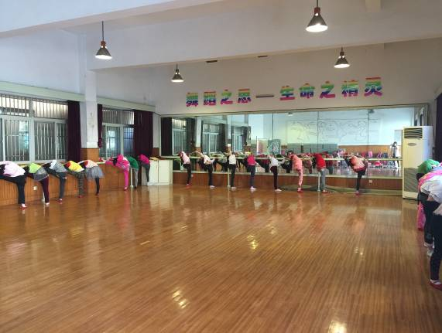
备
注

舞蹈 社团活动记录

活动过程 | 时间：5月 27 日 | 地点：舞蹈房 | 人数：30
具  体  内  容 | 1成员点名，组织教学  2学习舞蹈《十一点半》  3师生共同观看范例视频  4 学习动作  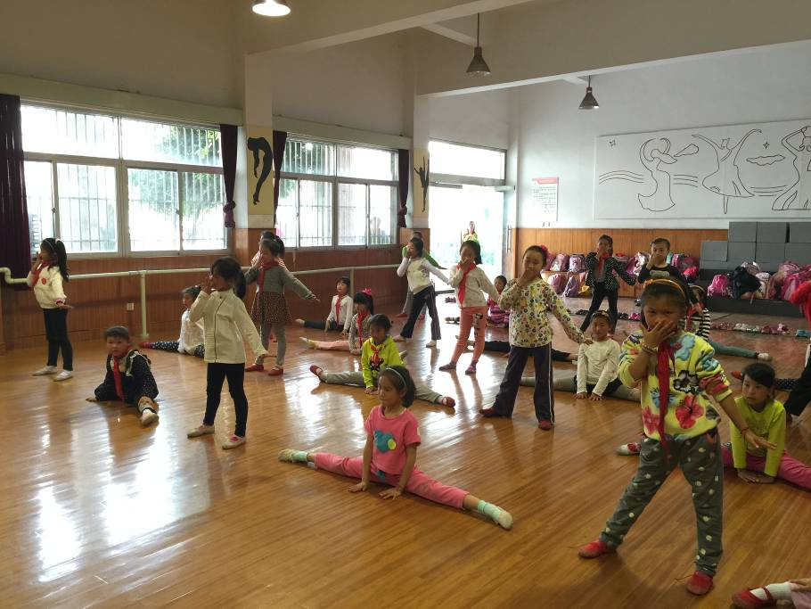
备
注

舞蹈 社团活动记录

活动过程 | 时间：5月29日 | 地点：舞蹈房 | 人数：30
具  体  内  容 | 1、成员点名，组织教学  2、复习压旁腿  （1）确定把杆位置  （2）提出把杆要求：开 绷 直  （3）旁压腿：在前压腿的基础上，换手扶把，转体180度，身体与两腿成一个水平面。旁压时，以胯为轴心，上体保持平直，向动力腿折叠。用耳触脚背。  （4）跟音乐配合，要求同压前腿。  （5）纠正不足，再跟音乐做一遍  4、结束教学  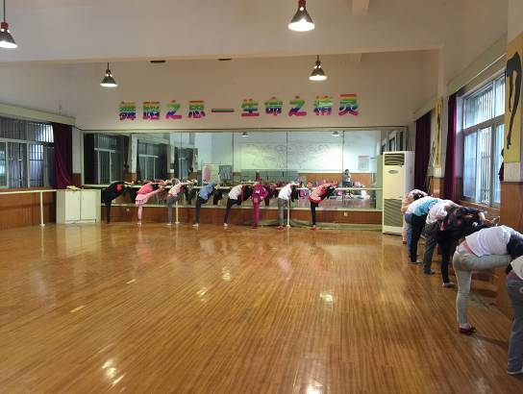
备
注

